MEMORIA JUSTIFICATIVA SOLICTUD DE AYUDA REDACCIÓN DEL PROYECTO DE REHABILITACIÓN DEL EDIFICIO, PROGRAMA 5

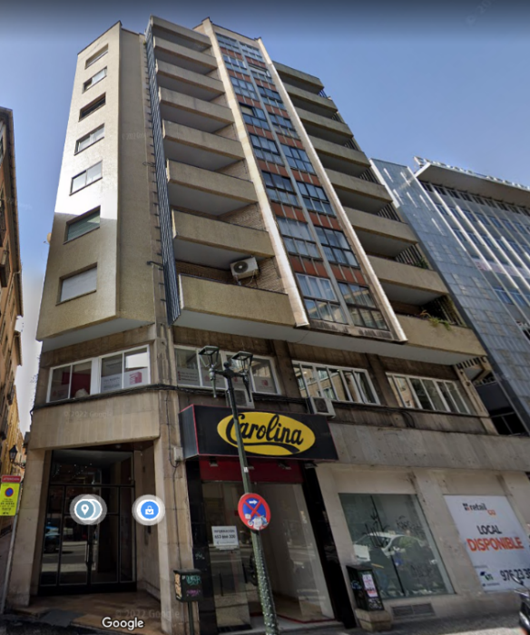

Solicitante: Comunidad de Propietarios C/ Coso 102

Emplazamiento del edificio:
C/ Coso 102, 50001, Zaragoza.

Autor de la memoria:
xxxxxxxxxxxxxxxx, Colegiado COAATZ: nº xxxxx

ZARAGOZA, 28 de julio de 2022
ÍNDICE MEMORIA JUSTIFICTATIVA

Contenido

1. PROGRAMA PARA EL QUE SE NECESITA LA AYUDA. 2

2. IDENTIFICACION DEL EDIFICIO 3

3. BENEFICIARIO 6

4. TÉCNICO REDACTOR DEL PROYECTO DE REHABILITACIÓN 6

5. PRESUPUESTO DE HONORARIOS E IMPORTE DE SOLICITUD DE LA AYUDA. 7

6. DESCRIPCIÓN DE LA ACTUACIÓN SOBRE LA QUE SE SOLICITA LA AYUDA 8

7. PRESUPUESTO DESGLOSADO POR ÁMBITOS DE ACTUACIÓN Y CAPÍTULOS. 8

8. REPORTAJE FOTOGRÁFICO DE LA ZONA QUE SE INTERVIENE. 9

9. CEE PREVIO, AHORRO DE ENERGIA PRIMARIA ESTIMADA Y SOLICITUD DE REGISTRO 10

10. CEE DE PROYECTO 11

11. RESUMEN Y CONCLUSIONES 12

12. INDICE DE PLANOS 12

13. ANEXOS 12

PROGRAMA PARA EL QUE SE NECESITA LA AYUDA.
Se redacta en el presente documento la memoria justificativa para la subvención del Gobierno de Aragón, según Orden VMV/1018/2022, de 4 de julio, por la que se convocan subvenciones en materia de rehabilitación residencial y vivienda social del Plan de Recuperación, Transformación y Resiliencia regulados en el Real Decreto 853/2021, de 5 de octubre.
Esta petición de ayuda a la rehabilitación se enmarca en el Programa de ayuda a la elaboración del proyecto y del Libro del Edificio Existente (P5), que tiene por la financiación de la redacción del Libro del Edificio existente y del proyecto de rehabilitación del edificio.
En concreto se describe LA REDACCION DEL PROYECTO DE REHABILITACIÓN
Según el texto de la Orden podrán ser beneficiarios:
a) Los propietarios o usufructuarios de viviendas unifamiliares aisladas o agrupadas en fila y de edificios existentes de tipología residencial de vivienda colectiva, así como de sus viviendas, bien sean personas físicas o bien tengan personalidad jurídica de naturaleza privada o pública.
b) Las administraciones públicas y los organismos y demás entidades de derecho público, así como las empresas públicas y sociedades mercantiles participadas, íntegra o mayoritariamente, por las administraciones públicas propietarias de los inmuebles.
c) Las comunidades de propietarios, o las agrupaciones de comunidades de propietarios constituidas conforme a lo dispuesto por el artículo 5 de la Ley 49/1960, de 21 de julio, de Propiedad Horizontal o equivalente en normas forales de aplicación.
d) Los propietarios que, de forma agrupada, sean propietarios de edificios que reúnan los requisitos establecidos por el artículo 396 del Código Civil y no hubiesen otorgado el título constitutivo de propiedad horizontal.
e) Las sociedades cooperativas compuestas de forma agrupada por propietarios de viviendas o edificios que reúnan los requisitos establecidos en el artículo 396 del Código Civil, así como por los propietarios que conforman comunidades de propietarios o agrupaciones de comunidades de propietarios constituidos conforme a lo dispuesto en el artículo 5 de la Ley 49/1960, de 21 de julio, de Propiedad Horizontal, o equivalente en normas forales de aplicación, y por cooperativas en régimen de cesión de uso de sus viviendas.
Se adjunta fotografía la fachada del edificio.
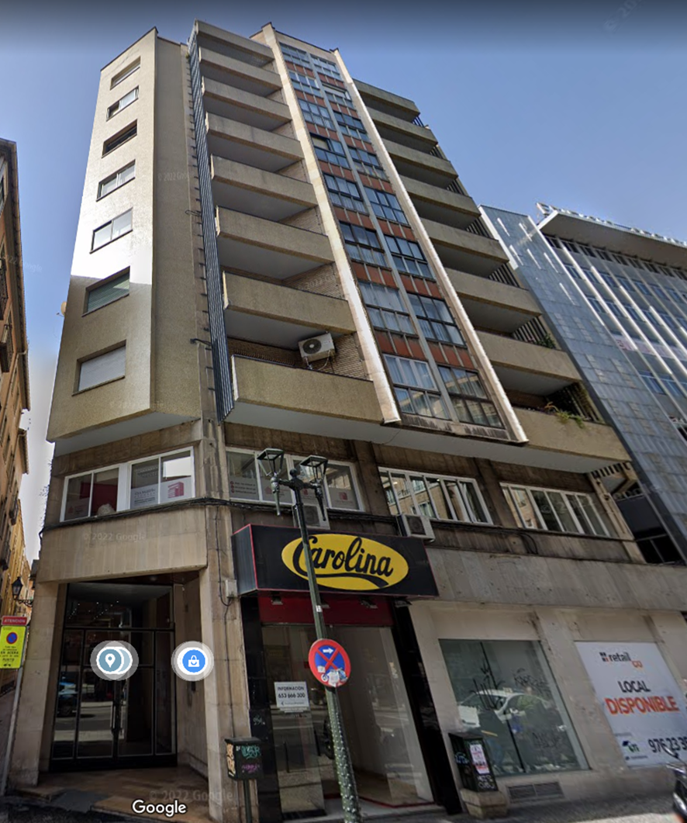
Fotografía 1. Fachada principal

IDENTIFICACION DEL EDIFICIO

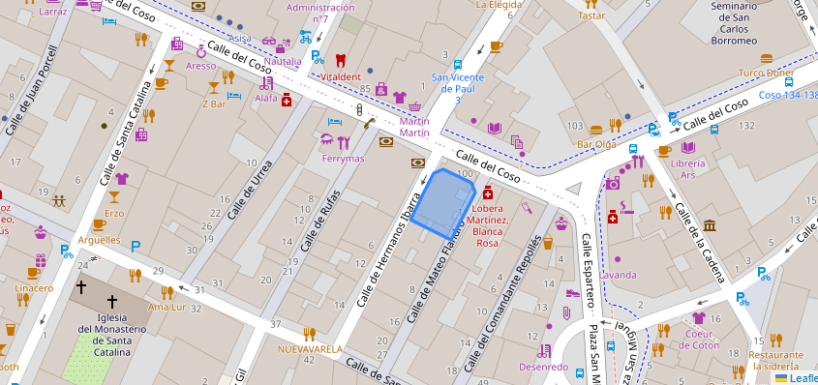

Figura 2. Plano de emplazamiento

- Referencia catastral de la parcela: 6833801XM7163D
- Referencia catastral de todos los inmuebles (generalmente viviendas, locales y anexos) que se incluyen en la rehabilitación:
6833801XM7163D0001GI
6833801XM7163D0002HO
6833801XM7163D0003JP
6833801XM7163D0004KA
6833801XM7163D0005LS
6833801XM7163D0006BD
6833801XM7163D0007ZF
6833801XM7163D0008XG
6833801XM7163D0009MH
6833801XM7163D0010ZF
6833801XM7163D0011XG
6833801XM7163D0012MH
6833801XM7163D0013QJ
6833801XM7163D0014WK
6833801XM7163D0015EL
6833801XM7163D0016RB
6833801XM7163D0017TZ
6833801XM7163D0018YX
6833801XM7163D0019UM
6833801XM7163D0020TZ
6833801XM7163D0021YX
6833801XM7163D0022UM
6833801XM7163D0023IQ
6833801XM7163D0024OW
6833801XM7163D0025PE
6833801XM7163D0026AR
6833801XM7163D0027ST
6833801XM7163D0028DY
6833801XM7163D0029FU

- Tipología: (poner la que corresponda)
  - Vivienda unifamiliar
  - Vivienda en bloque
- Localización:
  - Dirección: C/ Coso nº 2
  - Municipio Zaragoza
  - Comunidad autónoma Aragón
- Superficies (sacadas de Catastro)
  - Parcela 577 m2
  - Construida inicial 6829 m2
- Antigüedad del edificio, según Catastro 1966
- Número de plantas: 2 Bajo rasante y 11 sobre rasante
- Número de viviendas: 24
  - Superficie construida uso exclusivo viviendas 4676 m2
- Superficie de locales y oficinas: 1154 m²
- Descripción de garajes (rellenar si procede)
  - Número de plantas, 2 destinadas a local la -1 y a trasteros la -2
  - Existencia de trasteros en planta sótano -2 hay 10 trasteros
- Número de escaleras y ascensores
  - El edificio tiene una escalera y 2 ascensores

BENEFICIARIO

Nombre y apellidos/Razón social
La Comunidad de propietarios de C/ Coso 102
- NIF/DNI A0000000
- Domicilio fiscal: C/ Coso 102:

TÉCNICO REDACTOR DEL PROYECTO DE REHABILITACIÓN
D. mm jj ss mm con DNI XX.XXXXXX.A, domicilado en Zaragoza, C/ Coso 102. Titulado como Arquitecto Técnico Colegiado 9.999.

PRESUPUESTO DE HONORARIOS E IMPORTE DE SOLICITUD DE LA AYUDA.
Se adjunta a continuación el presupuesto de honorarios del técnico redactor del Proyecto de Rehabilitación del Edificio y el importe de la petición de la ayuda.
- Honorarios de redacción del Proyecto de Rehabilitación del Edificio para el edificio citado en la presente memoria, sito en C/ Coso, Nº 102 del municipio de Zaragoza…………………………………………………………….. 24.200 €
- IVA…………………………………………………………………………4.032 €

La Ayuda máxima a la que se puede optar para la realización del Proyecto de Rehabilitación del Edificio para este edificio de 24 viviendas es de 23.232 €, por lo tanto, la ayuda solicitada es 23.232 €.
Nota: Para calcular la ayuda máxima se realizará con las fórmulas del cuadro que figura a continuación.
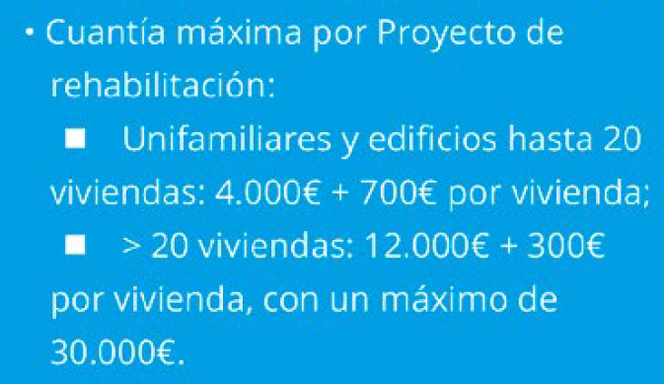

DESCRIPCIÓN DE LA ACTUACIÓN SOBRE LA QUE SE SOLICITA LA AYUDA
En la elaboración del Proyecto de Rehabilitación del Edificio se describen trabajos correspondientes a:
1.1 DERRIBOS Y ACTUACIONES PREVIAS 27.000 €
1.2 ALBAÑILERÍA 52.000 €
1.3 AISLAMIENTOS 55.000 €
1.4 REVESTIMIENTOS 245.000 €
1.5 INSTALACIÓN RENOVABLE DE APOYO A ACS 75.000 €
1.6 INSTALACIÓN FOTOVOLTÁICA 80.000 €
1.7 CONTROL DE CALIDAD 7.000 €
1.8 GESTIÓN DE RESIDUOS 9.000 €
1.9 SEGURIDAD Y SALUD 14.000 €

TOTAL PRESUPUESTO SUBVENCIONABLE 564.000 €
10% IVA 56.400 €
TOTAL PRESUPUESTO SUBVENCIONABLE + IVA 620.400 €

Nota: Incluir una descripción más detallada de las obras que se pretenden que recoja el proyecto.

PRESUPUESTO DESGLOSADO POR ÁMBITOS DE ACTUACIÓN Y CAPÍTULOS.

Se acompaña a continuación un ejemplo de un posible resumen de presupuesto desglosado por ámbitos de actuación y capítulos.

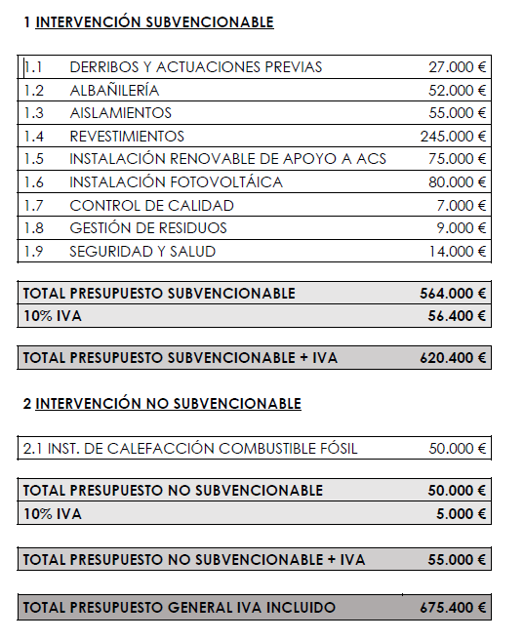

REPORTAJE FOTOGRÁFICO DE LA ZONA QUE SE INTERVIENE.

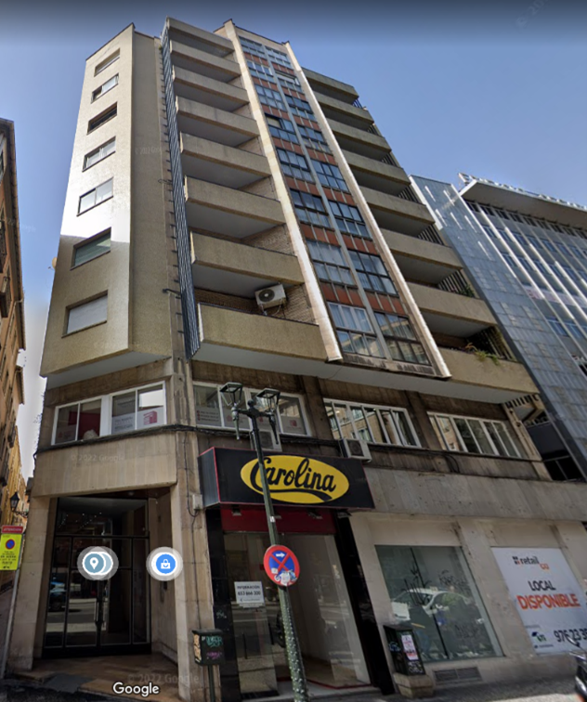
Fachada

Todas las fotografías:
Fotografía 2. Fachada lateral
Fotografía 3. Fachada trasera
etc

CEE PREVIO, AHORRO DE ENERGIA PRIMARIA ESTIMADA Y SOLICITUD DE REGISTRO

Se adjunta en un documento independiente de esta memoria el archivo en pdf completo del Certificado de Eficiencia Energética previo de este edificio (previo a la actuación descrita) y su solicitud de registro.
Se muestra a continuación el resultado de este CEE y la demanda de refrigeración y calefacción.

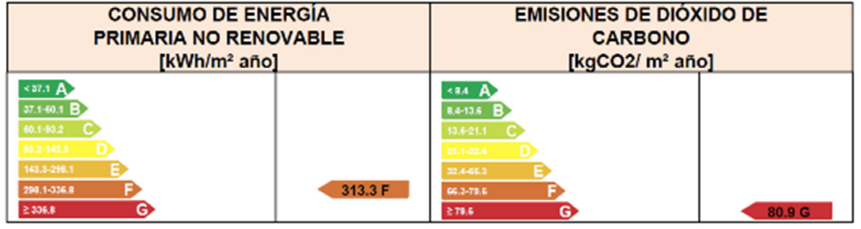
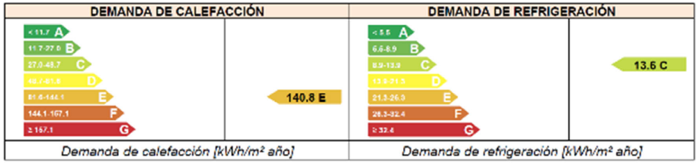

CEE DE PROYECTO
Se adjunta en un documento independiente de esta memoria el archivo en pdf completo del Certificado de Eficiencia Energética final de proyecto de este edificio (tras la actuación descrita).
Se muestra a continuación el resultado de este CEE y la demanda de refrigeración y calefacción.

A continuación, se proponen una serie de mejoras que suponen un ahorro del xx,xx% de consumo de energía primaria no renovable (tiene que ser mayor del 30%) y una reducción de la demanda energética de calefacción y refrigeración de un 54,95% (tiene que ser mayor para Zaragoza del 35%).
- Aislamiento de fachada por el exterior.
- Apoyo a la caldera de ACS mediante aerotermia.
- Colocación de placas solares fotovoltaicas.
- Cambio de caldera (no subvencionable por ser combustible fósil)
Dando el resultado del certificado energético con mejoras del siguiente modo:
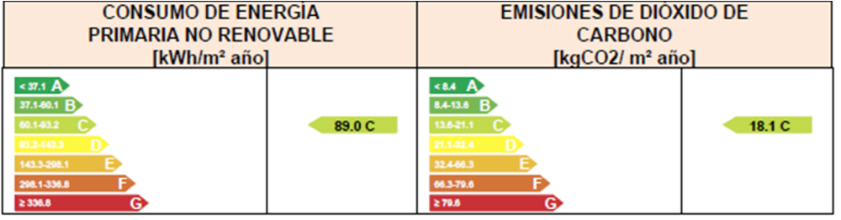
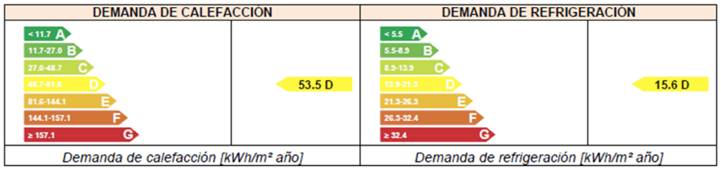

RESUMEN Y CONCLUSIONES

Por todo lo anterior, se considera cumplimentada toda la información solicitada en el anexo II de la Orden VMV/1018/2022, de 4 de julio, por la que se convocan subvenciones en materia de rehabilitación residencial y vivienda social del Plan de Recuperación, Transformación y Resiliencia regulados en el Real Decreto 853/2021.

INDICE DE PLANOS

Como complemento a esta documentación se incluye en el anexo I los planos de:
- Emplazamiento
- Plantas tipo estado actual
- Plantas tipo estado reformado
- Alzado (no es obligatorio incluir un plano de alzado, aunque sí recomendable)
Nota: Sirven para el estado actual los planos del proyecto original si se corresponden con la realidad.

ANEXOS

- A1 Plano de emplazamiento, plantas tipo y sección (en su caso).
- A2 Anexo V.
- A3 Documento de adjudicación de la redacción del LEEx y proyecto de
- rehabilitación.
- A4 Poder general para que el representante pueda actuar en nombre del
- representado.
- A5 CEE estado actual y justificante de registro del mismo.
- A6 CEE estado reformado
- A7 Reportaje fotográfico.
- A8 Presupuesto de honorarios e importe de solicitud de la ayuda para la
- redacción del Proyecto de rehabilitación.

Firmado por el técnico competente.

En Zaragoza, agosto de 2022

El Arquitecto Técnico
xxxxxxxxxxxxxxxxxxxxx

Nota importante: El pdf resultante de este documento no debe ocupar más de 9,90 Mb (es el límite que tiene el registrador electrónico del Gobierno de Aragón).

